SANY SAP 120CA гусеничный асфальтоукладчик
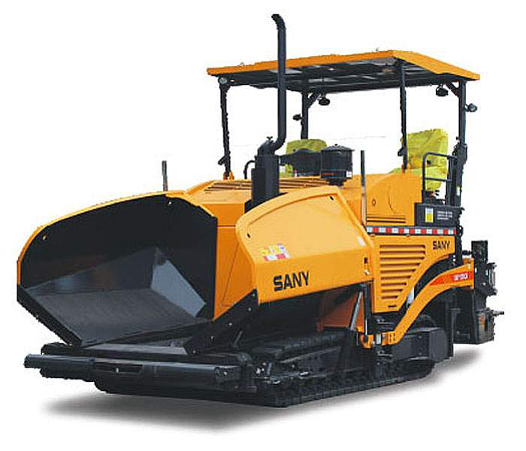
Sany Road Machinery
SANY Industrial Park, Economic and Technological Development Zone, Changsha, Hunan,China
www.sanyglobal.com
Асфальтоукладчик SANY предназначен для строения особо ответственных дорожных покрытий с высокими требованиями к точности профиля полотна.
Крупногабаритный конвейер, крупные шнеки, загрузочный ковш большого размера, большая толщина; интеллектуальное распределение гидравлической мощности улучшает эффективность работы на 30%;
Двигатель Deutz с электроуправлением и автоматическим распределением мощности; экономия топлива до 15%;
Усовершенствованная технология уменьшения уровня шума ниже 80 дБ;
Усовершенствованная технология теплового излучения обеспечивает непрерывность работы машины в течение 24 часов;
Загрузочный ковш очень большой емкости 8,5 м3 ;
Шнеки регулируются по высоте и ширине; лопасти большого диаметра и технология распределения материала при низкой скорости обеспечивают непрерывную интеллектуальную подачу материала.

Мощный современный двигатель и надежность маяков гарантируют качественную укладку, как для поверхностного асфальтного слоя, так и для слоя основания.
Высокоскоростной редуктор позволяет расширить диапазон скорости укладки, увеличить емкость бункера, ускорить рабочий процесс.
Машина легко управляема в движении и при повороте.
Вспомогательный гидравлический радиатор обеспечивает хороший теплоотвод гидросистемы, поддерживая оптимальную температуру, основной радиатор дизельного двигателя уменьшает нагрев и увеличивает моторесурс.
Мощный распределитель материала спроектирован таким образом, что при необходимости можно изменять толщину укладываемого слоя, а также увеличивать гладкость укладываемой поверхности и уменьшать центробежный эффект при распределении материала.
Автоматическая централизованная система смазки с программируемой системой контроля и синхронизацией эффективно смазывает оси и устраняет загрязнения, увеличивая срок эксплуатации механизмов.
Бортовой компьютер облегчает диагностику всех систем. Система электроуправления позволяет контролировать и настраивать функциональные механизмы шнеков, скребка, и вибробруса. Совершенная система электроуправления предупреждает о наличии неполадок и указывает на их местоположение.
Подача материала и сепарация могут контролироваться независимо друг от друга. Рациональное сочетание регулируемой частоты и амплитуды вибробруса позволяют регулировать степень уплотнения при укладке для различных толщин любой марки асфальта. Система оперирования спроектирована и произведена, основываясь на эргономическую теорию. Машина удобна для технического обслуживания и диагностики. Удобный доступ к двигателю облегчает техническое обслуживание.

ТЕХНИЧЕСКИЕ ДАННЫЕ ПО АСФАЛЬТОУКЛАДЧИКУ ДЛЯ АСФАЛЬТА ВЫСОКОЙ МАРКИ
Модель |  | SAP90C | SAP90EC | SAP120C
Ширина укладки (м) |  | 2.5 | 3.0 | 2.5
Основная ширина укладки | (м) | —— | 2.7 | ——
Макс. ширина укладки (м) |  | 9.0 | 9.0 | 12.0
Макс. толщина укладки (м) |  | 350 | 350 | 350
Рабочая скорость (м/мин) |  | 0～24 | 0～24 | 0～24
Скорость движения (км/ч) |  | 0～4.5 | 0～4.5 | 0～4.5
Теоретическая  производительность (т/ч) |  | 900 | 900 | 1100
Объем загрузочного ковша | (м3) | 8..5 | 8.5 | 8.5
Версия экрана |  | Один вибробрус +  вибратор | Один вибробрус +  вибратор | Один вибробрус +  вибратор
Частота отбойника (Гц) |  | 0～30 Hz | 0～30 Hz | 0～30 Hz
Диапазон регулировки  выпуклости |  | -1～+3% | -1～+3% | -1～+3%
Модель двигателя |  | Deutz TCD2012L06 2V | Deutz TCD2012L06 2V | Deutz BF6M1013FC
Мощность двигателя |  | 142 кВт | 142 кВт | 183 кВт
Скорость двигателя |  | 2000 об/мин | 2000 об/мин | 2000 об/мин
Нагрев экрана |  | Электрический | Электрический | Электрический
Общая масса (т) |  | 24 | 24 | 27
Преодоление уклона (20%) |  | ≥20% | ≥20% | ≥20%
Степень уплотнения (мм) |  | ≤0.8 | ≤1.2 | ≤0.8
Диаметр шнеков (мм) |  | （φ 480/φ 400）/350 | （φ 480/φ 400）/350 | （φ480/φ  400）/350
Скорость вращения шнеков 0～65 0～65 0～80
(об/мин)

Т

